SVM云检测技术研究报告

一.概述

1. 阀值法云检测
阀值法云检测算法，实践9预处理系统中采取的是运用多波段灰度阀值的方法，通过对每个波段中可能判断为云的像素给予一定的阀值范围，在多个波段同时满足各自阀值条件时，即判断为云。由于该算法处理的是单个像素点，未考虑当前像素与周围区域形成的纹理信息，造成云和雪难以区分，为此，引入了基于SVM的云检测算法。

2. SVM简介
SVM(support vector machine),即支持向量机。传统的统计模式识别方法只有在样本趋向无穷大时，其性能才有理论的保证。统计学习理论（STL）研究有限样本情况下的机器学习问题。SVM的理论基础就是统计学习理论。
传统的统计模式识别方法在进行机器学习时，强调经验风险最小化。而单纯的经验风险最小化会产生“过学习问题”，其推广能力较差。
Vapnik 提出的支持向量机（Support Vector Machine, SVM）以训练误差作为优化问题的约束条件，以置信范围值最小化作为优化目标，即SVM是一种基于结构风险最小化准则的学习方法，其推广能力明显优于一些传统的学习方法。

3. libSVM
libSVM是台湾大学林智仁教授等研究人员开发的一个用于支持向量机分类，回归分析及分布估计的c/c++开源库。另外，它也可以用于解决多类分类问题。 林智仁教授设计开发该SVM库的目的是为了让其它非专业人士可以更加方便快捷的使用SVM这个统计学习工具。libSVM提供了一些简单易用的接口，从而使得用户可以方便的使用，而不必关心其内部复杂的数学模型和运算过程。

4. 样本特征的选取
目前采用的特征有：熵、角二阶矩、对比度、逆差分矩、相异性、均值。
4.1熵：是图像包含信息量的随机性度量。当共生矩阵中所有值均相等或者像素值表现出最大的随机性时，熵最大；因此熵值表明了图像灰度分布的复杂程度，熵值越大，图像越复杂。
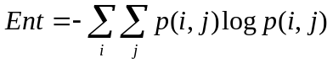
4.2 角二阶矩（能量）：是灰度共生矩阵各元素值的平方和，是对图像纹理的灰度变化稳定程度的度量，反应了图像灰度分布均匀程度和纹理粗细度。能量值大表明当前纹理是一种规则变化较为稳定的纹理。
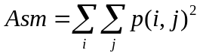
4.3 对比度：即反差，用于度量矩阵的值是如何分布和图像中局部变化的多少，反应了图像的清晰度和纹理的沟纹深浅。纹理的沟纹越深，反差越大，效果清晰；反之，对比值小，则沟纹浅，效果模糊。
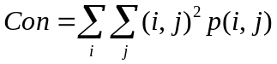
4.4 逆差分矩：
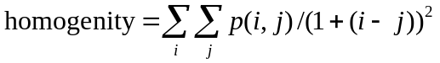
4.5 相异性：
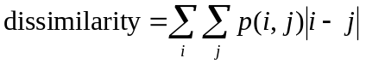
4.6 均值：
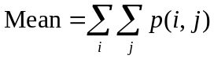

5. SVM云判算法流程

5.1 SVM样本训练流程
SVM分类样本数据选取
SVM样本
数据读取
对样本图像 进行分块
计算每块样本的灰度共生矩阵
保存训练模型、计算训练精度
调用libsvm训练函数进行训练
特征向量按一定结构存入libsvm训练模型
获取灰度共生矩阵4个方向的特征值（特征向量）

5.2 SVM 云判流程
对待检测图像分块
按训练样本同样的方式，提取各块数据的特征向量
加载训练模型
利用libsvm提供的预测函数进行分类

6. 阀值法和SVM算法结合试验流程
对快视图进行阀值法云判处理，保留为云的像素值，其它像素值赋为0值
八邻域处理：根据某像素周围像素的类型修改当前像素值。
将上步处理结果作为掩码，SVM处理时过滤掉大面积的非云区域

7. 研究过程

7.1 503云检测代码平台移植
将503所云检测的代码，移植到windows平台，配置输入xml文件和程序配置参数文件，通过调试修改相关路径，能够在windows平台运行，但云检测结果不正确，同样的样本数据输出的样本分类精度也与Linux平台下差别很大，仔细对比运行时控制台输出消息，发现细节上有些差别。

7.2 SVM算法到算法库的引用
- 重新编码的理由：
- 移植后的windows下云检测程序依赖参数众多，配置文件复杂。
- 调用接口与现有的条带分景流程不能衔接。
- 之前的503的云检测程序是一个单独可执行的命令行程序，而我们的算法库中的算法都是以dll到处函数的形式封装的，代码风格不一致。
- 考虑到SVM算法可运用于分类，必须封装一个可扩展，适合于图像处理的接口， 方便今后直接使用。
- 新的代码架构：
为此我进行了代码的重构，在算法库中添加SVM训练模块、基于灰度共生矩阵的纹理分析模块、基于SVM的地物分类模块。

7.3 移植后的算法，主要做了以下改进：
1）样本类别数由四个改为多个，具体数目可由参数进行设置，方便以后做分类算法时直接调用，直接修改输入参数即可，不需要修改训练模块的代码。
2）多线程线程数目和是否使用多线程都有相应的宏定义开关，只需修改很少部分代码即可决定是否使用多线程库（pthread）或者修改线程的数目。
3）样本特征维数定义为宏，这样在增加新的特征时，只需在特征向量分析部分时增加代码，然后将该宏的值增大即可，不需要修改其它代码，方便代码的调试和维护。
4）由于本试验的目的是为了准确快速的找到云所覆盖的区域，针对肉眼明显可以判定为非云的区域，可以用简单的阀值进行过滤，而不必用libsvm的预测函数进行分类。本算法中采用了分块数据均值以40为界限，像素值小于40的暗区直接认为是非云区域，在不损失精度的前提下大大提高了运算效率。

7.4 阀值法与SVM算法结合试验：
1） 算法思路：
a. 先用阀值法检测出可能为云的区域，保留这些区域的像素值，其他区域像素值设置为0；
b. 将得到的云掩膜二值图像，按照每个像素点周围8个像素的情况，超过5个为云的认定该点为云，否则认为该点为非云，通过这种方法填充云掩膜图像的空洞和去除零散图斑。
c. 将以上阀值处理的结果作为掩码，抽取4波段原始图像的红波段进行SVM云判，在SVM云判时，跳过窗口中90%以上为0值的区域，最后的结果为两种办法云判的交集。

2）结合过程中遇到的问题及尝试解决的办法
a. 阀值法处理需要四个波段的多光谱数据，而SVM现有算法针对单个波段处理，多波段纹理特征统计导致特征维数增加，运算速度减慢
解决办法：将阀值法处理后的图像抽取第一波段进行SVM处理
b. 阀值法输入文件为快视图，而SVM训练样本所选数据为原始图像中的部分，导致纹理的粒度大小不一致
解决办法：将样本数据进行同样的采样比例进行采样，然后进行训练。试验中由于样本数据不足，采用这种方法导致训练结果错误，所以未采用此方法。
c. 快视图为做过辐射校正的图像，已经变为16比特数据，而分景出的图像为10比特数据，存储为16比特数据，两种算法结合计算时必须将数据做移位运算。
解决办法：在做阀值法检测之前，将原始图像像素值统一右移6位。
d. 阀值法单像素的处理，对纹理特征有一定的破坏性，导致提取的纹理出现异常的情况存在。
解决办法：在进行svm云判时，将阀值法处理的结果作为掩码数据，用来过滤大面积的背景区域，而SVM窗口操作时读取的像素值为抽取的红波段的原始像素值，避免了处理窗口中纹理信息的损害。

7.5 多线程在SVM算法中的运用
由于SVM算法中对每个纹理分析窗口（程序中为64*64）要进行判断，且相邻窗口有一定的重叠（程序中为16），对一幅很大的遥感影像来说，如果采用单线程处理，在整幅图像上逐窗口移动，然后判断窗口地物类别，这样在处理一个窗口时，后面很大部分图像处于等待状态。如果采用多线程并行操作，将一幅大的遥感影像分成几块，这样在处理时，每一个线程只处理大图像的一部分，对每一个子线程来说，可以认为是处理的一整幅图像，这种模式下，多个线程可以同时运行。考虑到线程之间数据拷贝的效率问题，将结果数据和原始图像数据都在主线程中提前申请足够的内存，每一个子线程负责处理内存块的一部分，然后将处理结果写入主线程中结果数据内存中指定位置。这样通过传递指针的方式，大大减少了数据拷贝所需要的时间，同时又能发挥多线程并行处理的能力，在试验中取得了很好的效果。

二.试验及分析

样本训练结果分析：
1. 训练样本选取情况
由于本算法研究的目的是为了检测云，而不是进行地物详细分类，所以在样本数据选取时，只选了4类样本，分别是：云、雪、沙、陆地。各类样本数目分别为云5个、雪10个、沙2个、陆地5个。训练样本统一按照全色pan_XXX_W_H.raw的形式存入各个类别指定的样本文件数据文件夹内，pan代表全色、XXX为类别名称，W为样本raw数据的宽度、H为样本数据的高度，样本数据统一按照无符号16比特的形式保存。在进行训练时，输入参数为各类别样本所在目录，程序会搜索各类别目录下的raw文件，并从文件名中读取raw数据的尺寸，所以必须保证raw数据的宽高正确，以免影像训练结果。
2. 样本训练结果
由于在样本特征提取时，按照分块的方法进行提取纹理特征，所以每一小块作为一个样本进行处理，所以计算样本的个数不等于训练样本所选取的raw文件的个数。

全色数据对测试样本的训练结果如下：
类别 指标 | 样本个数 | 错分个数 | 正确率 | 错分率
云 | 2336 | 421 | 0.819777 | 0.180223
雪 | 11711 | 819 | 0.930066 | 0.069934
沙 | 3006 | 225 | 0.925150 | 0.074850
陆地 | 1448 | 681 | 0.529696 | 0.470304
训练样本总数18501，特征维数6，平均正确率: 0.884006, 平均错分率: 0.115994

多光谱数据对样本的训练结果为：
类别 指标 | 样本个数 | 错分个数 | 正确率 | 错分率
云 | 2051 | 58 | 0.971721 | 0.028279
雪 | 4581 | 183 | 0.960052 | 0.039948
沙 | 603 | 300 | 0.502488 | 0.497512
陆地 | 1109 | 299 | 0.730388 | 0.269612
训练样本总数8344，特征维数6，平均正确率: 0.899329, 平均错分率: 0.100671

云检测结果分析

1. 大面积积雪覆盖区云检测
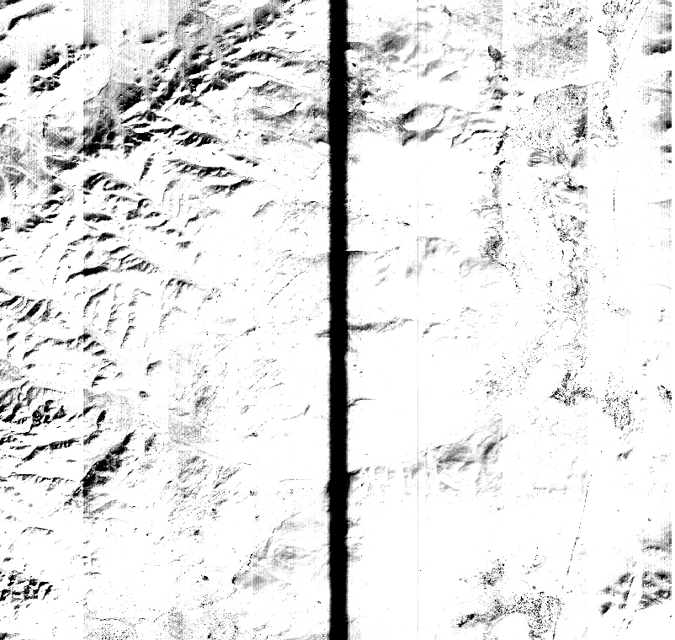
原始图像
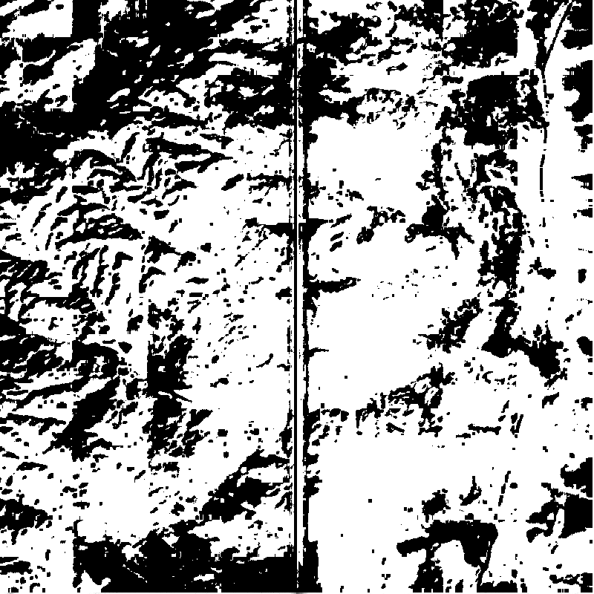
svm检测结果 阀值法检测结果
大量积雪覆盖区域检测结果，积雪厚的区域被误判为云的情况严重，阀值法完全无法区别云和雪，如上图，阀值法检测结果云量为100%,SVM检测只有部分为云，说明SVM对云和雪有一定的区分能力。

2. 薄雪覆盖地区云检测
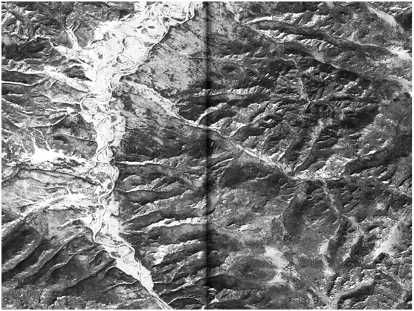
原始图像
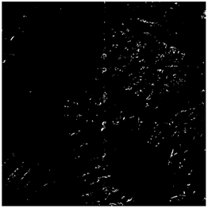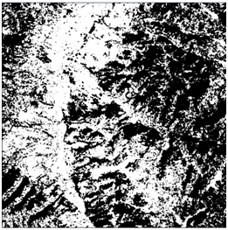
svm检测结果 阀值法检测结果

对于薄雪覆盖区域，阀值法依然无法区分和雪，而svm算法除了误判的零散小图版外，未检测到大面积云，说明svm算法对薄雪和云有一定的区分能力。

3. 薄云覆盖地区云检测
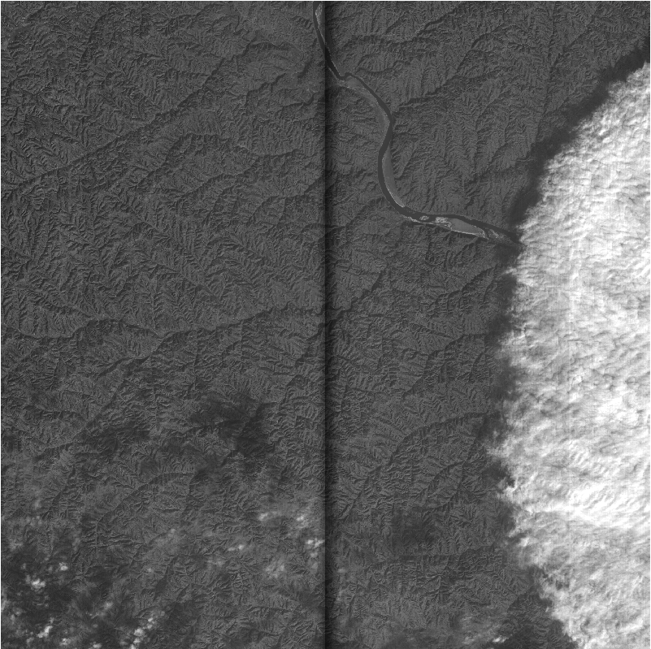
原始图像
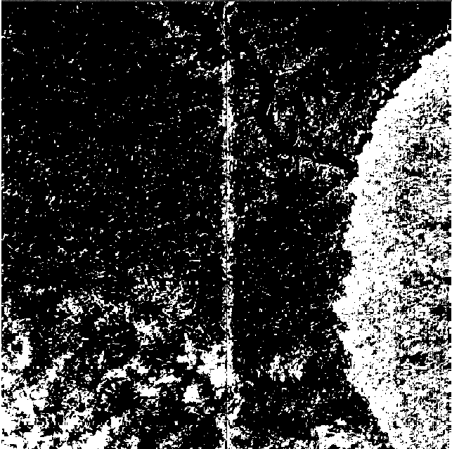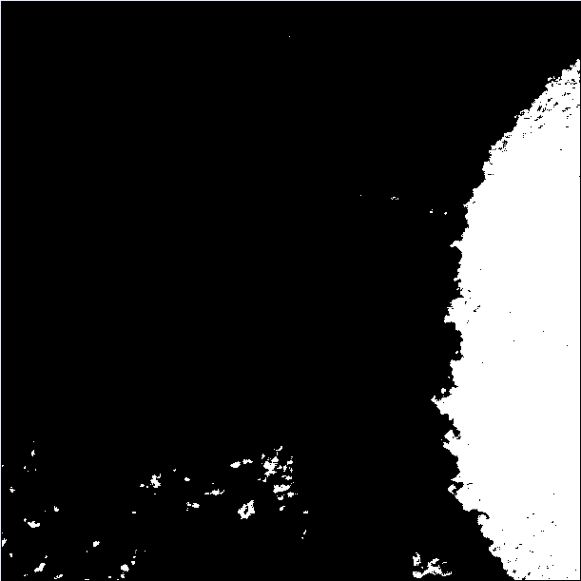
SVM检测结果 阀值法检测结果
对于真正的云区，阀值法和svm算法都能检测出云，svm算法还能检测到薄云及阴影、甚至黑云，而阀值法无法检测黑云及阴影。

4. 阀值法与SVM结合情况下云检测
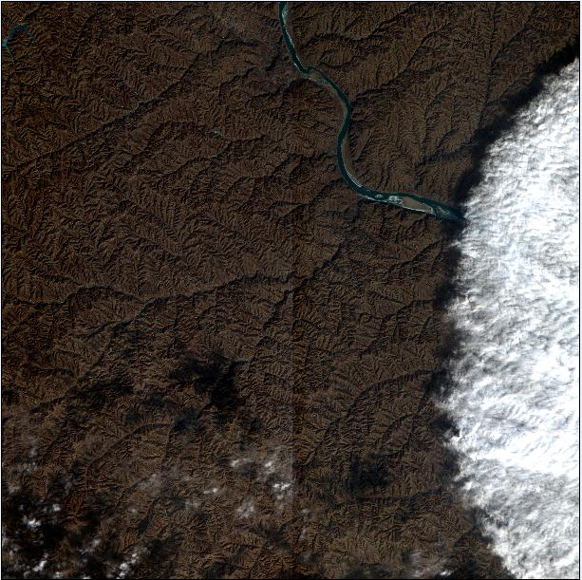
原始图像(未做采样处理)
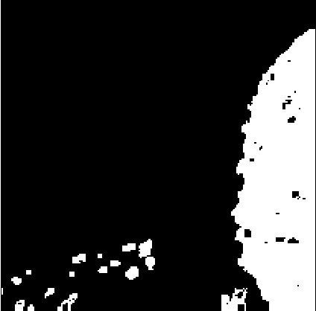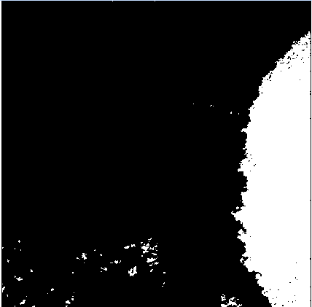
SVM与阀值法结合检测结果 阀值法检测结果
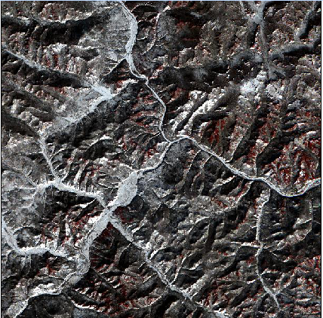
原始图像(未做采样处理)

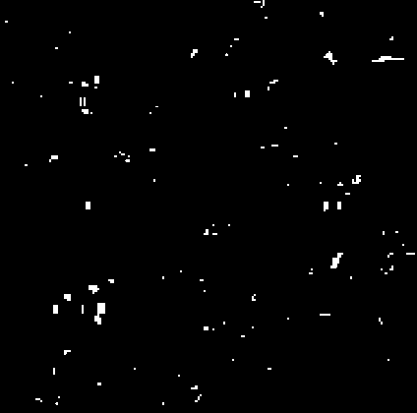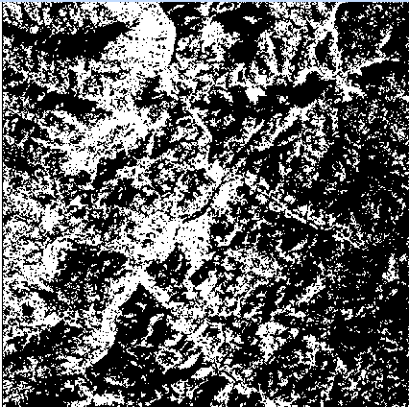
SVM与阀值法结合检测结果 阀值法检测结果
从以上两个试验可以看书，阀值法和SVM结合的算法，能够区别薄雪和云，克服了阀值法无法区别云雪的缺点。

三.运行速度统计
1. 测试环境: Intel Core i5-2400，4核，8G内存
2. 单景数据速度测试
算法 | 数据类型 | 数据量 | 线程数 | 时间
SVM | 全色分景数据 | 284M | 1 | 481.77s
SVM | 全色分景数据 | 284M | 8 | 120.06s
SVM | 全色分景数据 | 284M | 16 | 117.70s
SVM | 全色分景数据 | 284M | 20 | 117.34s
SVM | 全色分景数据 | 284M | 25 | 124.97s
阀值法 | 多光谱分景数据快视图 | 2M | 1 | 3s
阀值法与SVM结合 | 多光光谱分景数据 | 71.1M | 4 | 3.016s
阀值法与SVM结合 | 多光光谱分景数据 | 71.1M | 8 | 2.437s
阀值法与SVM结合 | 多光光谱分景数据 | 71.1M | 1 | 6.907s
单景数据速度测试统计表

从上表可以看书，基于SVM的检测算法在运行速度上远不及阀值法，虽然采用多线程算法在运行速度上有一定的提高，线程数目达到16个时，再增加线程，提高的速度并不是很大，当线程数目达到25个时，运行相同数据的时间比16线程的时间还要多。由于阀值法输入数据为四波段的快视图数据，数据量小，所以处理速度很快。

3. 多光谱整轨数据分景云检测速度测试
测试方法 | 线程数 | 总时间 | 单景云检测平均时间 | 单景平均时间
阀值法 | 1 | 454s | 0.078s | 6.8s
阀值法与SVM结合 | 1 | 2054s | 32s | 35s
阀值法与SVM结合 | 4 | 898s | 13.4s | 13s
阀值法与SVM结合 | 8 | 804s | 12s | 10s
云检测与条带分景集成测试统计表

在上表中，由于单纯的阀值法，处理的文件为4波段的快视图数据，数据量很小（610*610），而SVM与阀值结合时，处理的数据为4波段的分景数据，数据大小为3052*3052，从数据量上来说，结合后的算法数据比单纯的阀值法数据量大了25倍，在4个线程的情况下，多光谱一轨数据分景耗时为898秒，不到阀值法的两倍，这样从效率来说，多线程在SVM中有很高的使用价值。

四.结论

1. 云判准确率：
a. 基于SVM的云检测算法和阀值法云检测算法都能检测到云;
b. 阀值法不能区分云和雪;
c. SVM能够区分薄雪和云；
d. 大量试验证明阀值法与svm结合的算法由于损失了纹理信息，导致判断结果错误率很高。
e. 阀值法与svm结合导致薄云区域无法检测，由于阀值法单点处理产生的噪声导致svm将雪误判为云的概率增大。

2. 运行效率
阀值法明显优于SVM算法，在SVM算法中即使使用多线程，速度也无法跟阀值法抗衡。在使用SVM云检测时，由于多线程CPU占用率高，双核机器上采用8个线程，4核或更多核机器上采用16个线程即可。

3. SVM算法在云检测中的不足
a.由于进行纹理分析的时候必须针对某一区域进行统计分析，所以必须对图像分块处理，每一小块被认为是一类地物。这样的分类必然导致在两类地物的分界处出现偏移。通过减小分块可以减弱这种偏移，却没办法消除，因为是分块处理，且块大小不能为一个像素（因为但像素谈纹理信息是没有意义的），这种情况下很难保证一个块内就是同一类地物。
b. 分块法还导致检测处理云的图斑边界不平滑
c. svm理论复杂，需要统计学基础。
d . svm云检测对样本数据有很大的依赖性。

五. 展望
由于SVM算法可用于分类，在本次试验中，已经将样本训练和特征提取模块分别进行了封装，可以在分类算法中加入基于SVM的分类算法，不需要太多的代码就能将SVM运用于分类，在调用SVM分类时，通过调用参数给不同地物类别赋于不同的颜色值，输出即为分类图。

